1. 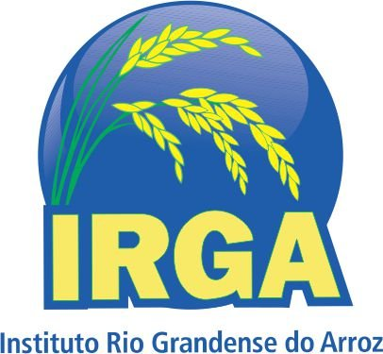
2. **ESTADO DO RIO GRANDE DO SUL**
3. **SECRETARIA ESTADUAL DA AGRICULTURA, PECUÁRIA, PRODUÇÃO SUSTENTÁVEL E IRRIGAÇÃO**
4. **INSTITUTO RIO GRANDENSE DO ARROZ**

**QUARTO TERMO DE RETIFICAÇÃO**

**DO PROCESSO SELETIVO SIMPLIFICADO Nº001/2025**

O Presidente do Instituto Rio Grandense do Arroz, no uso de suas atribuições legais, mediante as condições estipuladas neste Edital e demais normas pertinentes à matéria, **TORNA PÚBLICO** o **QUARTO TERMO DE** **RETIFICAÇÃO** do **PROCESSO SELETIVO SIMPLIFICADO aberto pelo Edital nº 001/2025,** nos seguintes termos:

**Art. 1º** Fica **RETIFICADO** o Anexo II – do Cronograma Preliminar conforme disposto a seguir:

|  |  |
| --- | --- |
| **Evento** | **Data Prevista** |
| Publicação do Edital de classificação preliminar | 05/06/2025 |
| Recurso contra a classificação preliminar | 06/06 a 12/06/2025 |
| Edital de Divulgação dos(as) candidatos(as) empatados(as) para realização de Sorteio Público de Desempate, caso necessário | 16/06/2025 |
| Realização do Sorteio Público de Desempate, caso necessário | 17/06/2025 |
| **Publicação do Edital de classificação final e homologação do resultado dos(as) candidatos(as) em ordem de classificação** | **18/06/2025** |

Porto Alegre, 05 de junho de 2025.

Eduardo Bonotto

**Presidente do IRGA**